**Estructuras de Datos**

# **Reporte Proyecto**

# **Integrantes**

Quiñonez Chavez Hernry, 202009049

Morales Tierra Katherine, 201412937

# **Screenshots**

**Ilustración 1**. Ventana principal. Las palabras son ingresadas por teclado y servirán para ser agregadas al árbol. Inicialmente se puede crear un nuevo diccionario, cargar un diccionario y guardar un diccionario como un archivo txt en el dispositivo del usuario. Adicionalmente se puede mostrar el gráfico del árbol trie generado.

**Ilustración 2.** Opción Nuevo diccionario. Se debe ingresar por teclado el nombre que tendrá el nuevo archivo txt. del diccionario.

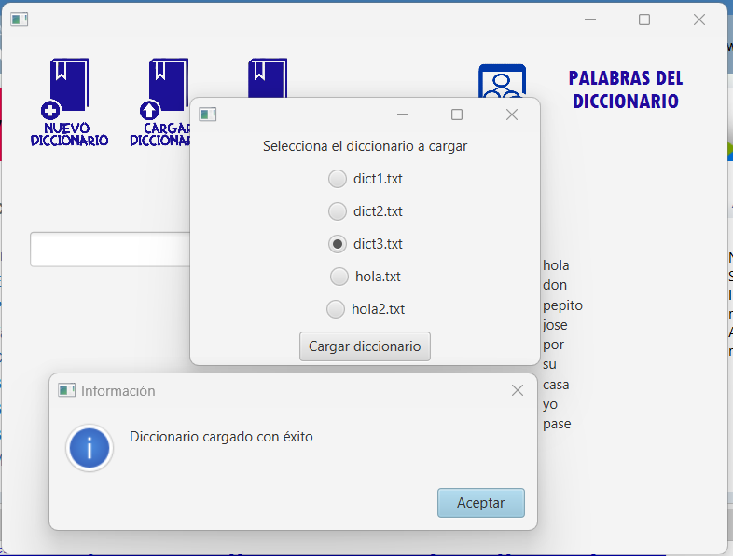

**Ilustración 3.** Opción Cargar diccionario. Se observa los diccionarios disponibles incluyendo el creado en la **Ilustración 2**. Se envía el mensaje de operación exitosa y se muestra las palabras contenidas en la ventana principal.

**Ilustración 4.** Opción Guardar diccionario. El usuario puede elegir la ruta de destino donde desea guardar el diccionario.

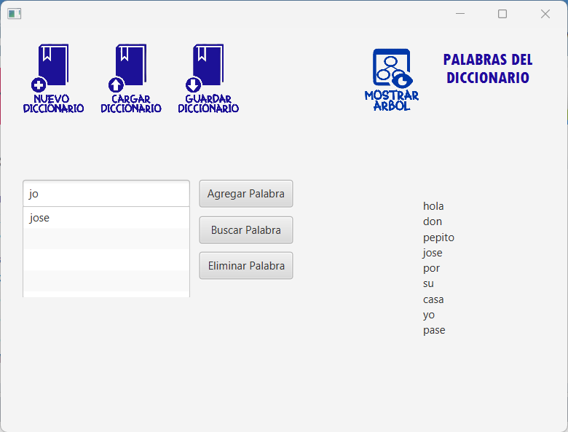

**Ilustración 5.** Botón Buscar palabra. Se despliega las sugerencias de palabras del árbol que coinciden con los caracteres ingresados por teclado.

**Ilustración 6.** Función botón Buscar palabra. Al seleccionar la palabra del diccionario y dar clic en buscar, se realiza la búsqueda del concepto de esta a través de scrapping de la página de la RAE.

**Ilustración 7.** Botón Agregar palabra. Se agregó la palabra saludos al final del diccionario.

**Ilustración 8.** Botón Eliminar palabra. Se eliminó la palabra saludos, la cual fue agregada como se muestra en la **Ilustración 6**.

**Ilustración 9.** Opción adicional Mostrar árbol. Se presenta en una ventana emergente una imagen del árbol actual.

# **Clase Principal:**

# **Coevaluación:**

|  |  |  |  |
| --- | --- | --- | --- |
|  | Aporte al proyecto (entre 0 y 1) | | |
|  | **Nombre Integrante 1** | **Nombre Integrante 2** | **Retirado** |
| **Quiñonez Chavez** | 1 | 1 | - |
| **Morales Tierra** | 1 | 1 | - |
| **Retirado** | - | - | - |